**Муниципальное автономное дошкольное образовательное**

**учреждение - детский сад комбинированного вида № 25**

Юридический адрес: 620034 г. Екатеринбург, ул. Готвальда, 11 а,

Тел.: 245-33-70 e-mail: [mdou25@eduekb.ru](mailto:mdou25@eduekb.ru)



**Консультация для родителей**

**Как научить ребенка одеваться?**

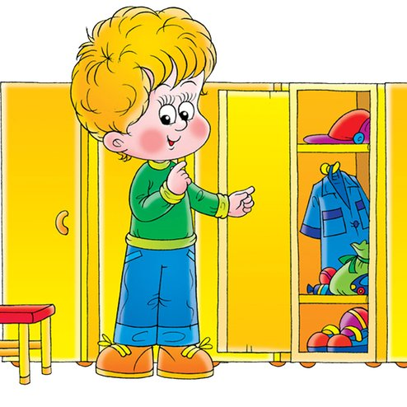

**Подготовила воспитатель**

**Мамедова О.С.**

Екатеринбург

Когда настает пора отдавать ребенка в детский сад, умение малыша одеваться самостоятельно является одним из непременных условий приема ребенка в это дошкольное учреждение. Если раньше Вы могли позволить себе провести лишний час, одевая малыша, то утренние сборы в садик похожи на настоящий марафон: разбудить, умыть, покормить, одеть, обуть. И при этом еще успеть собраться на работу. Поэтому важно научить ребенка одеваться самому. Но как это сделать? Приступать к обучению ребенка навыкам самостоятельного одевания следует с двух-трех лет. Примерно с этого возраста у ребенка появляется настойчивое стремление к самостоятельности и если Вы вовремя и правильно отреагируете, то Вам вообще не придется заставлять ребенка делать что-то самому – он и сам будет к этому стремиться. Поэтому, если Вашему крохе 2-3 годика, обратите внимание на несколько рекомендаций детских психологов.

Нельзя подавлять инициативу ребенка. Если он хочет попытаться одеться сам – не мешайте ему. Но и не требуйте от ребенка сразу же, чтобы он одевался только сам. Очень часто родители просто не выдерживают медлительного тепа одевания малыша и, чувствуя, что они уже опаздывают, начинают в спешке сами одевать ребенка, не давая ему одеться самостоятельно. В этом случае имеет смысл начать сборы немного заранее, с учетом времени на спокойное освоение навыков одевания малышом.

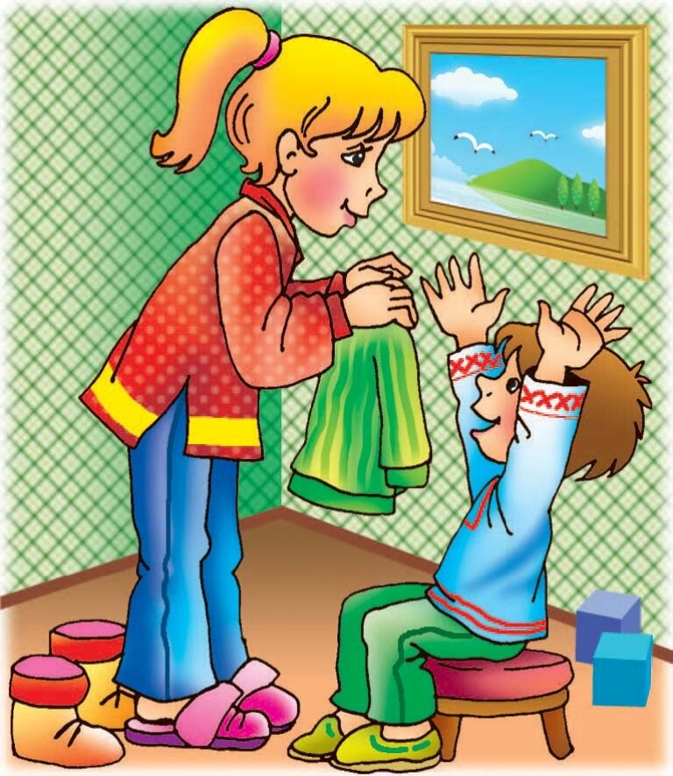

Если ребенок не хочет одеваться самостоятельно, то попробуйте немного подтолкнуть его, например, одевая ему носочки или штанишки не до конца и предлагая ребенку закончить одевание самому.

Очень часто быстрому освоению навыка самостоятельного одевания препятствует сама конструкция одежды ребенка. Если на вещах малыша есть многочисленные молнии и шнуровки, мелкие пуговицы, то это значительно усложняет для него процесс одевания. Поэтому на первое время было бы уместнее покупать ребенку вещи с крупными удобными застежками, на липучках, на резинках.

Существуют специальные развивающие игры-шнуровки или просто любые игрушки, которые можно расстегивать и застегивать. Играя в эти игры, ребенок развивает мелкую моторику рук и ему будет легче справиться со своей одеждой. Девочки свои первые навыки одевания могут освоить на куклах с их кукольными одежками. Можно поиграть с ребенком в разные игры, которые помогут ему научиться одеваться. Например, пусть штанины брюк станут туннелями, а ноги малыша – паровозиками.

Предложите своему крохе «заехать паровозиками в туннели». Девочки, да и мальчики тоже, с удовольствием играют в «показ мод» или «фотосессию» — это отличный повод для обучения самостоятельному одеванию.

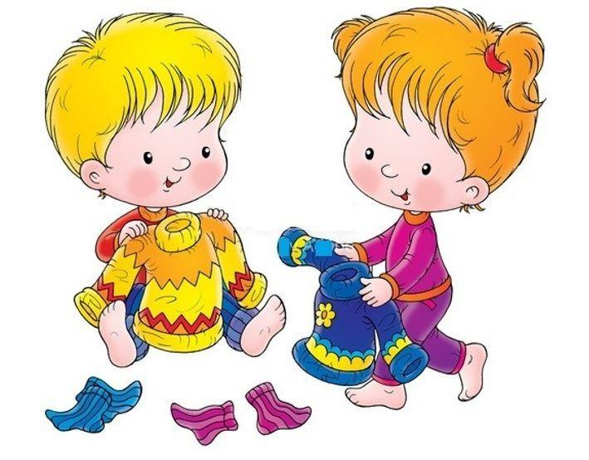

Примеру взрослых дети с удовольствием подражают. Попробуйте устроить соревнования «на перегонки»: кто быстрее оденется.

Подсказывайте ребенку, что зачем надевать. Для многих детей запомнить последовательность одевания вещей может быть проблемой. Вы можете вместе с малышом изготовить плакат, на котором разместить изображения одежды в правильной последовательности. Это поможет ребенку быстрее запомнить. Кроме того, чтобы ребенок не перепутал где перед, а где спинка одежды, выбирайте одежду с кармашками или аппликациями спереди, так ребенку будет легче ориентироваться.

